Lissabon 1941: Stadt der Spione, Hafen der Hoffnung
Buchvorstellung & Gespräch mit Alexander Smoltczyk, Berlin
Mittwoch, 11. November 2026

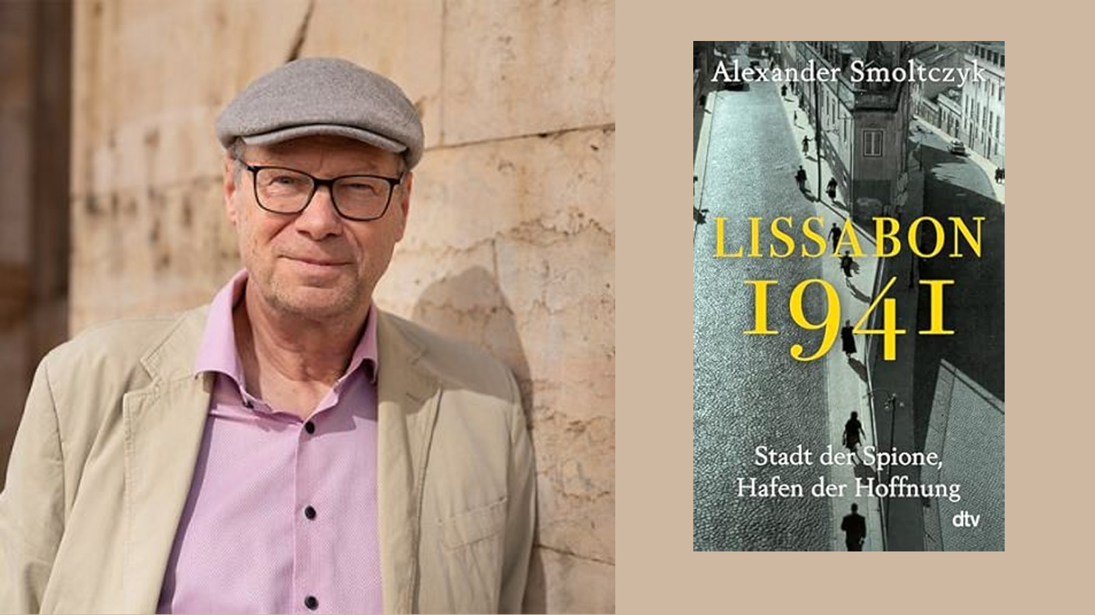
Alexander Smoltczyk / Maurice Weiss / OSTKREUZ

Präsenz

ON THE ROPES: Midterms in America

Inhalt:
Eine malerische Stadt am Meer – und: ein Wartesaal, in dem die Weltgeschichte auf ihre Abreise wartet. Genau das ist Lissabon, 1940/41: der letzte Notausgang eines Kontinents in Flammen. Wer Hitlers Schergen entgehen und einer prekären Freiheit auf der anderen Atlantikseite entgegenstreben will, der muss in die portugiesische Kapitale. Starreporter Alexander Smoltczyk – jahrzehntelang Auslandskorrespondent des Spiegel, mehrfach ausgezeichnet mit dem Henri-Nannen- und dem Egon-Erwin-Kisch-Preis – erzählt in seinem Sachbuch vom tragisch-filmreifen Leben am Tejo. Britische Spion:innen belauern deutsche Agent:innen, während beide Seiten um kriegswichtige Erze und salzige Sardinen für die Truppenversorgung feilschen. Mit uns im Wartesaal: Josephine Baker. Die verjagten Windsors. Hannah Arendt auf der Flucht. Und ein Agent namens Ian Fleming, der hier Stoff sammelt, bevor er James Bond erfindet.Alexander Smoltczyk wurde 1958 in Berlin geboren und erlangte 1978 am Goldberg-Gymnasium in Sindelfingen das Abitur. Nach dem Zivildienst, mit der Aktion Sühnezeichen in Frankreich, studierte er als Stipendiat der Studienstiftung des Deutschen Volkes in Berlin und Montpellier Volkswirtschaft, Politologie und Agrarökonomie (Diplom, License ès Sc. Eco.). Smoltczyk hat unter anderem für die ›taz‹, die ›Wochenpost‹, für ›merian‹, ›GEO‹, und ›mare‹ geschrieben. Ab 1997 war er Reporter beim ›SPIEGEL‹. Smoltczyk lebte als Korrespondent in Paris, Rom, Abu Dhabi und Lissabon. Heute arbeitet er als freie Autor für den ›SPIEGEL‹.Smoltczyk wurde mehrfach mit dem Henri-Nannen-Preis ausgezeichnet, ferner mit dem Egon Erwin Kisch-Preis, dem Holtzbrinck Preis für Wissenschaftsjournalismus und dem Robert Geisendörfer Preis.

Termin:
Mittwoch, 11. November 2026, 19:30 Uhr - 21:30 Uhr

Leitung:
Prof. Dr. Michael Wehner, Leiter LpB BW, Außenstelle Freiburg
Kontakt:
Freiburg Verwaltung, E-Mail: freiburg_verwaltung@lpb.bwl.de
Ort:
Buchhandlung RombachBertoldstr. 1079098 Freiburg
Gebühren:
15 € | 12 € (Schüler:innen, Studierende, CSH-Mitglieder)

Seminar-Nr.: 51/46c-26 (Bei Rückfragen bitte angeben)

Zur Anmeldung:

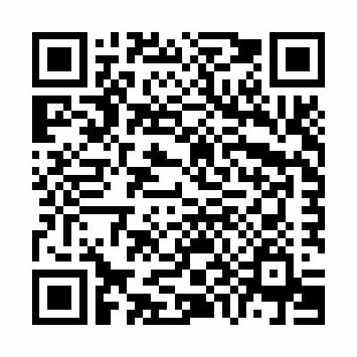

Kooperationspartner:
 | 
Carl-Schurz-Haus | Buchhandlung Rombach

